附件2：

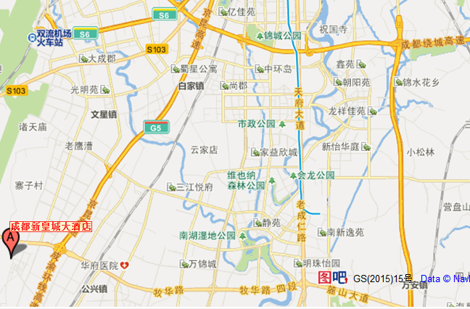

会议地点交通略图

**温馨提示：可走成雅高速在黄甲出口下，5分钟之内可到。**